Scenariusz zajęć – 14.04.2021
Temat: „Zwierzęta z wiejskiego podwórka i ich dzieci”

Cele ogólne:
- utrwalanie nazw i wyglądu zwierząt z wiejskiego podwórka (dorosłych i młodych),
- rozwijanie umiejętności poprawnej odmiany rzeczowników i układania zdrobnień oraz umiejętności układania rymów,
- rozwijanie umiejętności opisywania wyglądu zwierząt za pomocą przymiotników,
- ćwiczenie słuchu muzycznego,
- pamięciowe opanowanie piosenki.
Cele szczegółowe (dziecko):
- rozpoznaje i nazywa zwierzęta z wiejskiego podwórka (dorosłe i młode),
- poprawnie odmienia rzeczowniki, układa rytmy i zdrobnienia,
- opisuje wygląd zwierząt za pomocą określeń przymiotnikowych,
- moduluje głosem, zmieniając jego wysokość,
- śpiewa piosenkę.
Przebieg zajęć:
- „Z wizytą na wsi” – słuchanie opowiadania M. Strękowskiej- Zaremby „Kaczęta, prosięta… konięta?”
Dziecko ogląda książkę na stronach: 62-65 (pod spodem linki do mobilnej wersji książki)
https://flipbooki.mac.pl/przedszkole/oa_ks_56/mobile/index.html#p=65
https://flipbooki.mac.pl/przedszkole/oa_ks_56/mobile/index.html#p=66
Jednocześnie rodzic włącza dziecku bajkę:
https://www.youtube.com/watch?v=OdJWW6Q0VAQ
- Rozmowa na temat opowiadania.
Dziecko przygląda się obrazkom w książce(linki powyżej) i opowiada o wizycie Olka i Ady na wsi. Czyta tekst umieszczony pod obrazkami
- Dobieranie zdjęć zwierząt w pary. Układanie zdrobnień do nazw młodych zwierząt.
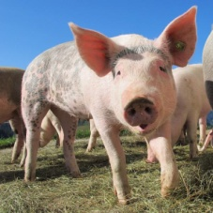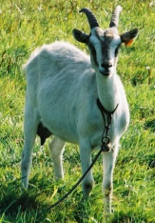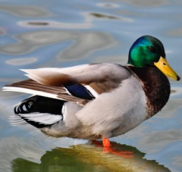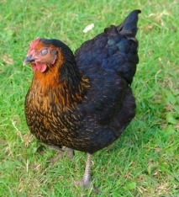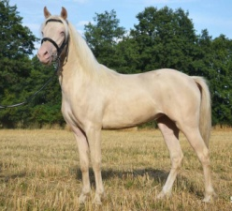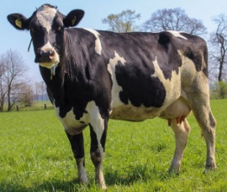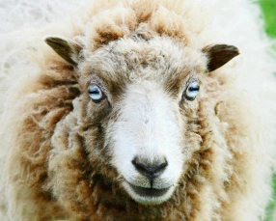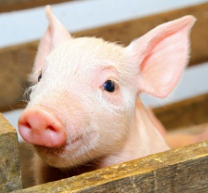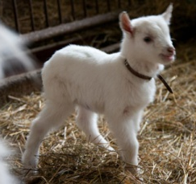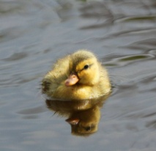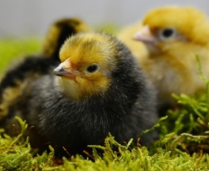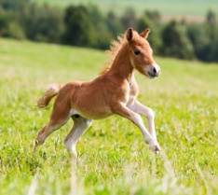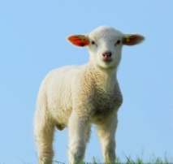
świnia, koza, kaczka, kura, klacz, krowa, owca oraz ich dzieci, prosię, koźlę, kaczątko, kurczątko, źrebię, cielę, jagnię.
Rodzic układa przed dzieckiem zdjęcia dorosłych zwierząt oraz ich dzieci. Prosi, aby dziecko dobrało zwierzęta w pary: mama i jej dziecko. Dziecko podaje nazwę dorosłego zwierzęcia i jego potomstwa. Rodzic prosi dziecko o ułożenie zdrobnień do nazw młodych zwierząt, np.: prosię, prosiątko, prosiaczek.
- Wymyślanie przez dziecko krótkich rymowanek do podanych zdrobnień nazw młodych zwierząt.
Dziecko wymyśla krótkie rymowanki do podanych przez Rodzica nazw młodych zwierząt, np. Prosiątko bardzo polubiło żółte kurczątko. Cielątko to bardzo miłe zwierzątko. Kaczątko wygląda jak niewiniątko. Cielaczek nosi biało-czarny kubraczek. (Pierwszą, przykładową rymowankę wypowiada Rodzic. Zdania nie muszą być poprawne pod względem logicznym, mogą być śmieszne). Jeśli dziecko ma problem z układaniem krótkich rymowanek, układa rymy tylko do zdrobnień, np. jagniątko – słoniątko.
- Opisywanie młodych zwierząt za pomocą określeń przymiotnikowych.
Dziecko opisuje zwierzęta ze zdjęć z poprzednich zadań, używając określeń przymiotnikowych, np. prosię jest różowe, gładkie, niewinne, śmieszne.
- Podwórkowa awantura – zajęcia umuzykalniające do piosenki:
https://drive.google.com/file/d/1OxHrwjFFy90QSc9O2mF5B39ge3rNLTBF/view
1. Wpadła na podwórko pani kura,
zła i wściekła jak gradowa chmura.
I od razu głośno krzyczy:
– Ko, ko, ko, ko, ko, ko.
Tylko moje kurczątko się liczy!
Ref.: Dzisiaj na podwórku awantura.
Piesek, świnka, kaczka, gąska, kura
kłócą się, ojej, kłócą się, że hej,
które dziecko jest ładniejsze,
które najpiękniejsze jest!
2. Pani Świnka biegnie już z chlewika.
– Co mi pani tutaj dziś wytyka! – woła tak do kury matki.
– Chrum, chrum, chrum, chrum, chrum, chrum.
Moje dzieci śliczne są jak kwiatki!
Ref.: Dzisiaj na podwórku…
3. Leci kaczka, że aż gubi pióra.
– To, co słyszę, to jest przecież bzdura!
Kury, świnki są tak brudne,
kwa, kwa, kwa, kwa, kwa, kwa. Moje dzieci są po prostu cudne!
Ref.: Dzisiaj na podwórku…
4. Z budy wyskoczyła też psia mama
Co się dzieje to ja nie wiem sama!
Wygrywają moje psiaczki hau hau hau hau hau hau
Najwspanialsze przecież to dzieciaczki!
Ref. : Dzisiaj na podwórku…
5. Tupie gąska mocno nadąsana
Co ja słyszę, kłótnia tu od rana
No i o co moje pieski? Gę gę gę gę gę gę
Moje gąski to jest ród królewski!
Ref.: Dzisiaj na podwórku…
6. Przyszła wreszcie gospodyni miła
Głośne kłótnie szybko uciszyła
Wszystkie dzieci, moje panie
Śliczne są, cudne są A ja teraz proszę na śniadanie!
Ref.: Dzisiaj na podwórku…
  - Ćwiczenie umiejętności modulowania głosem – zmiany jego wysokości i natężenia – Mówimy szeptem.
Dziecko maszeruje zgodnie z rytmem piosenki Podwórkowa awantura. Podczas przerwy w muzyce dziecko zwraca się twarzą do Rodzica, który wypowiada w wybrany przez siebie sposób nazwę zwierzęcia. Dziecko stara się ją powtórzyć, np.:
kogut – głośno, wysoko,
kura – cicho, nisko,
krowa – szeptem,
kaczka – pierwsza sylaba nisko, druga wysoko; raz cicho, raz głośno.
  - Nauka trzech zwrotek piosenki Podwórkowa awantura.
  - Rytmiczne tańce. Rodzic ustala z dzieckiem zasady zabawy:
Dziecko porusza się w dowolny sposób do muzyki, następnie gdy rodzic:
klaśnie raz – dziecko podskakuje w rytm muzyki,
klaśnie dwa razy – dziecko klaszcze w rytm muzyki,
klaśnie trzy razy – dziecko śpiewa piosenkę.
Kilkukrotnie zmieniamy zadanie, np. rodzic klaszcze raz, następnie trzy razy, następnie dwa razy, następnie znowu trzy razy itd. Dla uatrakcyjnienia zabawy zmiany mogą być wolniejsze i szybsze.
Na zakończenie dziecko wykonuje kartę pracy s. 80-81 (rodzic odczytuje polecenia i dziecko w miarę możliwości wykonuje je samodzielnie)

Życzymy miłego dnia, udanej zabawy i owocnej pracy 😊

